住区热环境模拟分析报告
广州某高校演艺中心优化改造设计
工程名称 | 某高校演艺中心设计
工程地点 | 广州
设计编号
建设单位
设计单位
设 计 人
审 核 人
审 定 人
设计日期



采用软件 | 住区热环境TERA2020
软件版本 | 20200505(SP1)
研发单位 | 北京绿建软件有限公司
正版授权码 | T15602407180

目录
1 住区概况 1
2 标准依据 3
3 计算方法 3
4 计算参数 3
4.1 典型气象日气象参数 3
4.2 渗透面夏季逐时蒸发量 4
5 改造前住区热环境模拟 5
5.1 建筑列表 5
5.2 住区指标 5
6 改造前计算结果 6
6.1 热岛强度 6
6.2 活动场地遮阳覆盖率 7
6.3 绿化遮阳体叶面积指数 7
6.4 渗透蒸发指标 8
6.5 屋面绿化率 8
7 改造措施 9
7.1 绿化屋顶 9
7.2 场地前广场改造 10
8 改造后计算结果 11
8.1 住区信息 11
8.2 平均热岛强度 11
8.3 湿球黑球温度 12
8.4 活动场地遮阳覆盖率 12
8.5 绿化遮阳体叶面积指数 13
8.6 渗透蒸发指标 13
8.7 屋面绿化率 14
9 结论 14

住区概况
项目名称：广州某大学演艺中心
项目类型：教育建筑
建设地点：广州某大学大学城校区
总建筑面积：12930.36m²；建筑高度27m
建筑层数：3层；
本次改造设计项目选择了广州某高校的演艺中心，地处夏热冬暖地区，演艺中心位于广州某大学艺术楼东侧，北临中环路，南望珠江海心岗水道，东临校园东区室外体育活动场地，西临“艺术表演广场”。集歌舞剧场、学生及教师活动、文艺教学与培训等功能为一体，是单层大厅式建筑和多层建筑的组合体。涉及大跨度结构设计、舞台消防以及较复杂的建筑声学等专业设计内容。是广州大学校园东南部的重要公共建筑物，是主轴线建筑以外的节点性建筑。
演艺中心作为校园內的标志性建筑物，往往承载着校园许多文化和功能。该演艺中心的演艺厅为800 座主厅堂，按专业歌舞剧演出标准设计、建设，单方造价约4500元人民币/m2，有着较好的声学设计。

INCLUDEPICTURE "https://ss2.meipian.me/user/3672868/c8408f6a19500001d423c0d91f40bb40.jpg-mobile" \* MERGEFORMATINET INCLUDEPICTURE "https://ss2.meipian.me/user/3672868/c8408f6a19500001d423c0d91f40bb40.jpg-mobile" \* MERGEFORMATINET 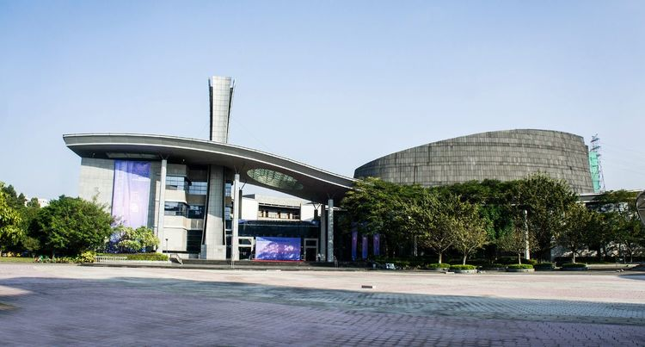
图 演艺中心正立面

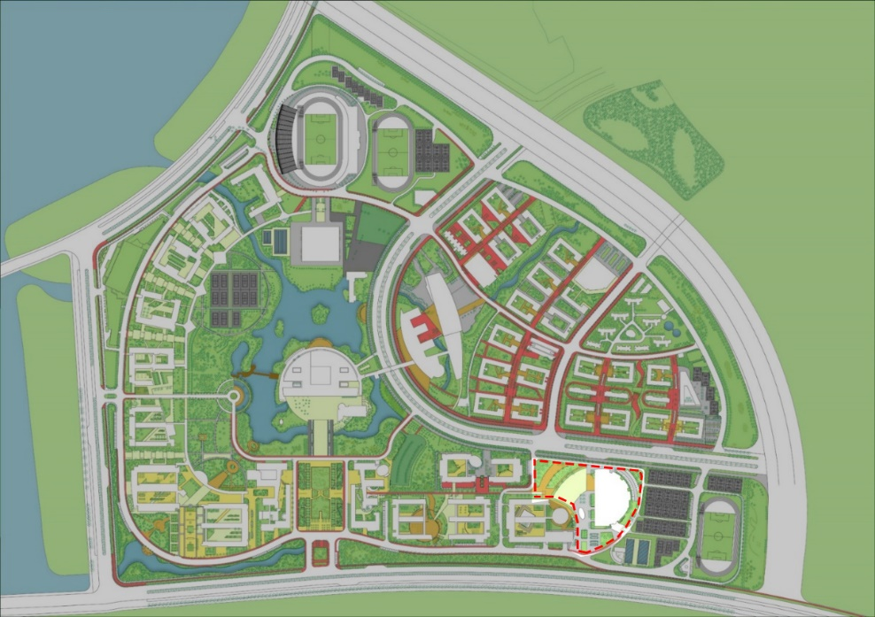
图 教学区总平面
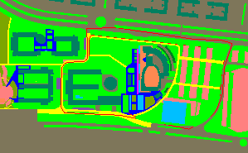
图 计算区域

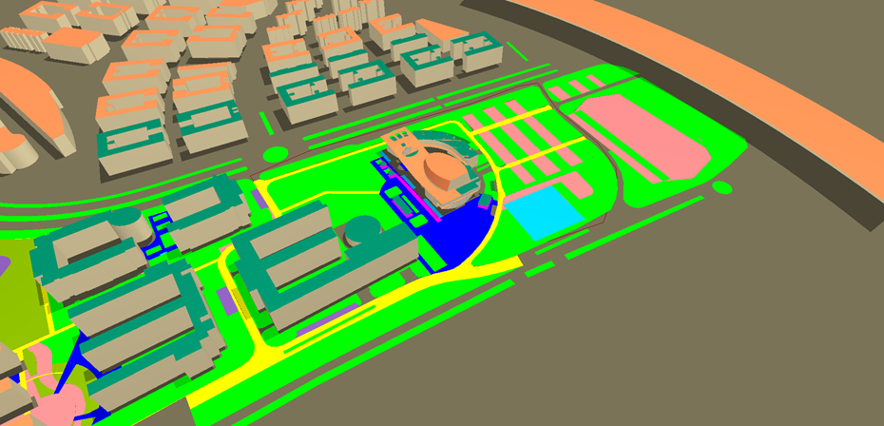

标准依据
《城市居住区热环境设计标准》（JGJ 286-2013）

计算方法
依据《城市居住区热环境设计标准》（JGJ 286-2013），采用CTTC集总参数模型进行计算。

计算参数

典型气象日气象参数
表4-1 典型气象日参数
时刻 | 干球温度  （℃） | 相对湿度（%） | 水平总辐射照度  （W/㎡） | 水平散射辐射照度  （W/㎡） | 风速（m/s） | 主导风向
0 | 26.2 | 89 | 0.00 | 0.00 | 0.3 | 东南
1 | 26.1 | 89 | 0.00 | 0.00 | 0.0 | 东南
2 | 26.1 | 88 | 0.00 | 0.00 | 0.3 | 东南
3 | 26.1 | 87 | 0.00 | 0.00 | 0.7 | 东南
4 | 26.3 | 85 | 0.00 | 0.00 | 1.0 | 东南
5 | 26.6 | 82 | 0.00 | 0.00 | 1.3 | 东南
6 | 27.0 | 80 | 38.89 | 33.33 | 1.7 | 东南
7 | 27.5 | 77 | 122.22 | 86.11 | 2.0 | 东南
8 | 28.2 | 74 | 216.67 | 133.33 | 2.0 | 东南
9 | 29.0 | 71 | 308.33 | 172.22 | 2.0 | 东南
10 | 29.7 | 68 | 388.89 | 202.78 | 2.0 | 东南
11 | 30.4 | 66 | 444.44 | 225.00 | 2.0 | 东南
12 | 30.9 | 65 | 466.67 | 233.33 | 2.0 | 东南
13 | 31.1 | 64 | 450.00 | 227.78 | 2.0 | 东南
14 | 31.0 | 65 | 397.22 | 208.33 | 2.0 | 东南
15 | 30.7 | 66 | 319.44 | 175.00 | 2.0 | 东南
16 | 30.1 | 68 | 225.00 | 133.33 | 2.0 | 东南
17 | 29.4 | 71 | 130.56 | 83.33 | 2.0 | 东南
18 | 28.8 | 75 | 47.22 | 33.33 | 2.0 | 东南
19 | 28.1 | 78 | 0.00 | 0.00 | 2.0 | 东南
20 | 27.6 | 81 | 0.00 | 0.00 | 1.7 | 东南
21 | 27.1 | 85 | 0.00 | 0.00 | 1.3 | 东南
22 | 26.7 | 87 | 0.00 | 0.00 | 1.0 | 东南
23 | 26.4 | 90 | 0.00 | 0.00 | 0.7 | 东南
日平均 | 28.2 | 77 | 148.15 | 81.13 | 1.5 | 东南

渗透面夏季逐时蒸发量
表4-2 渗透面夏季逐时蒸发量
时刻 | 水面（kg/（㎡.h）） | 绿地（kg/（㎡.h）） | 渗透型硬地  （kg/（㎡.h）） | 绿化屋面  （kg/（㎡.h））
0 | 0.09 | 0.24 | 0.07 | 0.19
1 | 0.10 | 0.19 | 0.06 | 0.15
2 | 0.08 | 0.15 | 0.06 | 0.12
3 | 0.08 | 0.14 | 0.05 | 0.11
4 | 0.09 | 0.13 | 0.05 | 0.11
5 | 0.07 | 0.16 | 0.05 | 0.13
6 | 0.18 | 0.22 | 0.08 | 0.18
7 | 0.34 | 0.33 | 0.09 | 0.26
8 | 0.52 | 0.43 | 0.10 | 0.34
9 | 0.75 | 0.53 | 0.10 | 0.42
10 | 0.89 | 0.55 | 0.10 | 0.44
11 | 1.05 | 0.54 | 0.10 | 0.43
12 | 1.11 | 0.50 | 0.09 | 0.40
13 | 1.03 | 0.43 | 0.09 | 0.35
14 | 0.92 | 0.34 | 0.06 | 0.27
15 | 0.78 | 0.29 | 0.04 | 0.23
16 | 0.60 | 0.22 | 0.04 | 0.17
17 | 0.39 | 0.16 | 0.02 | 0.13
18 | 0.28 | 0.12 | 0.02 | 0.09
19 | 0.20 | 0.10 | 0.01 | 0.08
20 | 0.15 | 0.07 | 0.01 | 0.06
21 | 0.14 | 0.07 | 0.00 | 0.05
22 | 0.11 | 0.07 | 0.01 | 0.05
23 | 0.11 | 0.05 | 0.00 | 0.04
日累计（kg/（㎡.d）） | 10.06 | 6.03 | 1.30 | 4.80

改造前住区热环境模拟

建筑列表
建筑名称 | 基底面积(㎡) | 建筑高度(m) | 屋顶绿化  面积(㎡) | 迎风面积比 | 通风架空率(%)
演艺中心 | 7284.3 | 28.1 | 0.0 | 0.91 | 1.4

住区指标
指标 | 值
地块面积(㎡) | 57854.09
建筑密度 | 0.13
室外面积(㎡) | 50568.27
广场面积(㎡) | 7182.62
道路面积(㎡) | 10114.11
绿地面积(㎡) | 11083.46
水面面积(㎡) | 2511.60
绿化屋面面积(㎡) | 0.00
乔木爬藤面积(㎡) | 817.73
亭廊面积(㎡) | 0.00
渗透型硬地面积(㎡) | 0.00
地表平均太阳辐射吸收系数 | 0.78
地面粗糙系数 | 0.16
平均迎风面积比 | 0.00
CTTC居住区热时间常数(h) | 7.90
绿化遮阳覆盖率(%) | 2
构筑物遮阳覆盖率(%) | 0
平均天空角系数 | 0.95
通风架空率(%) | 100

改造前计算结果

热岛强度
时刻 | 平均温  度(℃) | 太阳辐  射升温  (℃) | 长波辐  射降温  (℃) | 蒸发换  热降温  (℃) | 居住区  温度  (℃) | 典型气象  温度(℃) | 温差(℃)
9:00 | 28.2 | 3.4 | 3.7 | 0.7 | 27.2 | 29.0 | -1.790
10:00 | 28.2 | 5.2 | 3.8 | 0.7 | 28.8 | 29.7 | -0.859
11:00 | 28.2 | 7.0 | 3.8 | 0.8 | 30.6 | 30.4 | 0.248
12:00 | 28.2 | 8.7 | 3.8 | 0.7 | 32.4 | 30.9 | 1.542
13:00 | 28.2 | 10.2 | 3.8 | 0.7 | 33.9 | 31.1 | 2.843
14:00 | 28.2 | 11.1 | 3.7 | 0.5 | 35.1 | 31.0 | 4.068
15:00 | 28.2 | 11.6 | 3.7 | 0.5 | 35.6 | 30.7 | 4.884
16:00 | 28.2 | 11.4 | 3.7 | 0.4 | 35.6 | 30.1 | 5.468
17:00 | 28.2 | 10.8 | 3.7 | 0.2 | 35.1 | 29.4 | 5.687
18:00 | 28.2 | 9.8 | 3.6 | 0.2 | 34.2 | 28.8 | 5.448
19:00 | 28.2 | 8.7 | 3.6 | 0.1 | 33.2 | 28.1 | 5.099
平均热岛  强度(℃) | 2.97
依据 | 《城市居住区热环境设计标准》3.3.1条规定指标，按照5.0.2条的公式计算
标准要求 | 居住区夏季平均热岛强度不应大于1.5℃
结论 | 不满足

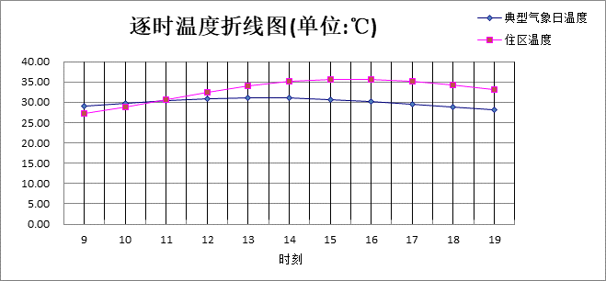

活动场地遮阳覆盖率
场地 | 遮阳面积(㎡) | 场地面积(㎡) | 遮阳覆盖率(%) | 覆盖率限值(%)
广场 | 0.0 | 10264.5 | 0 | 25
游憩场 | 0.0 | 43653.2 | 0 | 30
人行道 | 0.0 | 62239.7 | 0 | 50
停车场 | 0.0 | 1696.5 | 0 | 30
依据 | 《城市居住区热环境设计标准》4.2.1条
标准要求 | 各类活动场地遮阳覆盖率不得低于标准要求限值
结论 | 不满足

绿化遮阳体叶面积指数
遮阳体类型 | 叶面积指数 | 面积(㎡)
乔木 | LAI>3 | 0
乔木 | 2.0<LAI<=3.0 | 16905
乔木 | 1.0<LAI<=2.0 | 0
乔木 | 0.5<LAI<=1.0 | 0
乔木 | LAI<=0.5 | 0
爬藤棚架 | LAI>3 | 0
爬藤棚架 | 2.0<LAI<=3.0 | 0
爬藤棚架 | 1.0<LAI<=2.0 | 0
爬藤棚架 | 0.5<LAI<=1.0 | 0
爬藤棚架 | LAI<=0.5 | 0
依据 | 《城市居住区热环境设计标准》4.2.3条
标准要求 | 绿化遮阳体叶面积指数不应小于3.0
结论 | 不满足

渗透蒸发指标
地面 | 面积(㎡) | 面积所占比例 | 地面透水系数k(mm/s) | 蒸发量m  (kg/(㎡·d))
广场 | 10264 | 0.087 | 0.00 | 0.00
游憩场 | 43653 | 0.370 | 0.32 | 0.15
人行道 | 62240 | 0.528 | 0.20 | 0.04
停车场 | 1696 | 0.014 | 0.00 | 0.00
合计 | 117854 | 1.0 | 0.22 | 0.07

地面 | 渗透面积比率(%) | 限值(%)
广场 | 0 | 50
游憩场 | 11 | 60
人行道 | 3 | 60
停车场 | 0 | 70
渗透与蒸发指标
指标 | 值 | 限值
地面透水系数k(mm/s) | 0.22 | 3
蒸发量m(kg/(㎡·d)) | 0.07 | 1.3
依据 | 《城市居住区热环境设计标准》4.3.1条
标准要求 | 渗透面积比率、透水系数及蒸发量不应低于标准规定限值
结论 | 不满足

屋面绿化率
建筑名称 | 屋面轮廓面积(㎡) | 屋顶绿化面积(㎡) | 可绿化屋面  面积(㎡) | 屋面绿化率(%)
 | 19166.8 | 0.0 | 19166.8 | 0
文俊B | 2101.3 | 0.0 | 2101.3 | 0
文新 | 3511.2 | 0.0 | 3511.2 | 0
文艺 | 6149.9 | 0.0 | 6149.9 | 0
合计 | 30929.3 | 0.0 | 30929.3 | 0
依据 | 《城市居住区热环境设计标准》4.4.2条
标准要求 | 建筑屋面的绿化面积不应低于可绿化屋面面积的50%
结论 | 不满足

改造措施

绿化屋顶
本建筑中部分屋面为平屋面，除去表演厅屋顶部分外，屋面面积达到了约4000m²，且材料为混凝土，通过屋面进入室内的冷负荷在围护结构的负荷中占据了很大一部分。因此，对屋面进行改造具有很大的节能潜力。
在改造中，采用种植的绿化屋面，最直接的影响是能够减少屋顶材料直接吸收的辐射热量，使得通过屋面进入室内的负荷减少，进而使建筑能耗减少。其次，绿化屋面的绿色植物能够改变城市下垫面，一定程度上缓解热岛效应，这对于广州这种大城市来说是具有重要意义的，甚至可以减轻全球变暖带来的影响。如果一个城市的屋顶绿化率达到8%，城市气温即可降低2℃。如果达到70%以上，城市上空的二氧化碳含量将下降80%，城市热岛效应就会消失。不仅如此，绿化屋顶上的植物还可以有效地净化空气，同时能够消除一定的噪音。
屋顶绿化改造设计中，考虑到屋顶需要承重较大的荷载。屋顶绿化采用薄土或无土种植的佛甲草、绿地贴以及藤蔓类植物等。绿化物种主要选取广州本地适宜物种，并以园林化的布局方式，进行屋顶花园式改造，既起到了生态屋面效果，又遮挡了夏日炎热的照射太阳，降低了屋面温度。
屋顶绿化除考虑面层的绿化种植层外，还需设计屋面层构造的防水层、保温层、蓄排水层、隔离层、过滤层等，屋面层种植构造示意如图 6-1所示。
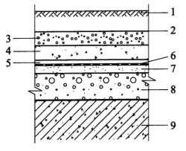
图6-1 屋面层种植构造示意
1-种植层（人工合成土或薄土），厚度依据绿化要求；2-土工布过滤层；3-蓄排水层（塑料排水板、陶粒、卵石或其他合成土工材料）；4-C25细石混凝土；5-10mm厚隔离层+根系阻挡层；6-高分子卷材或涂料层；7-水泥砂浆找平层；8-找平层；9-钢筋土结构层。

场地前广场改造
演艺中心周边环境的地面材质可采用透水系数较大的地面材料，增加地面的蓄水能力和蒸发量，有效的降低热岛强度，如前广场的地面铺装材料由不透水地砖改造为浅色透水砖地面、停车场采用植草砖、人行道路的地面材质采用高强度的透水沥青等。绿化物种选取广州本地适宜物种，进行乔灌木的复层绿化，广州地区常见乔木既散植灌木如下表6-1。
表6-1 广州地区常见乔木既散植灌木
序号 | 名称 | 胸径/cm | 高度/cm | 冠幅/cm
1 | 大叶榕 | 23~25 | 500~550 | 300~500
2 | 小叶榕 | 23~25 | 500~550 | 350~400
3 | 橡胶榕 | 40~45 | 700~750 | 400~450
4 | 垂叶榕 | 地径7~8 | 250~260 | 180~220
5 | 高山榕 | 18~20 | 500~550 | 350~400
6 | 海红豆 | 15~17 | 450~500 | 300~350
7 | 凤凰木 | 18~20 | 500~550 | 300~350
8 | 大叶合欢 | 15~17 | 500~550 | 300~350
9 | 木棉 | 23~25 | 800~850 | 200~250
10 | 小叶榄仁 | 15~17 | 800~850 | 300~350
11 | 大叶榄仁 | 15~17 | 500~550 | 300~350
12 | 洋蒲桃 | 15~17 | 400~450 | 300~350
13 | 紫檀 | 18~20 | 500~550 | 350~400
14 | 苦楝 | 15~17 | 500~550 | 300~350
15 | 风铃木 | 10~12 | 300~350 | 250~300
16 | 鸡蛋花 | 地径12~13 | 250~260 | 200~250
17 | 羊蹄甲 | 15~16 | 400~450 | 300~350
18 | 无忧树 | 13~15 | 400~450 | 300~350
19 | 金凤花 | - | 80~100 | 60~80
20 | 苏铁 | - | 100~120 | 100~120
21 | 麻黄 | - | 120~150 | 80~100
22 | 龙舌兰 | - | 80~100 | 60~80

改造后计算结果

住区信息
建筑名称 | 基底面积(㎡) | 建筑高度(m) | 屋顶绿化  面积(㎡) | 迎风面积比 | 通风架空率(%)
演艺中心 | 7155.5 | 28.1 | 3566.0 | 0.91 | 1.4

指标 | 值
地块面积(㎡) | 55781.14
建筑密度 | 0.13
室外面积(㎡) | 48625.67
广场面积(㎡) | 5329.52
道路面积(㎡) | 12351.71
绿地面积(㎡) | 942.43
水面面积(㎡) | 4764.08
绿化屋面面积(㎡) | 4031.46
乔木爬藤面积(㎡) | 25867.99
亭廊面积(㎡) | 1097.80
渗透型硬地面积(㎡) | 31126.75
地表平均太阳辐射吸收系数 | 0.79
地面粗糙系数 | 0.16
平均迎风面积比 | 0.91
CTTC居住区热时间常数(h) | 9.71
绿化遮阳覆盖率(%) | 53
构筑物遮阳覆盖率(%) | 2
平均天空角系数 | 0.72
通风架空率(%) | 1

平均热岛强度
时刻 | 平均温  度(℃) | 太阳辐  射升温  (℃) | 长波辐  射降温  (℃) | 蒸发换  热降温  (℃) | 居住区  温度  (℃) | 典型气象  温度(℃) | 温差(℃)
9:00 | 28.2 | 2.8 | 4.2 | 0.8 | 25.9 | 29.0 | -3.061
10:00 | 28.2 | 4.2 | 4.2 | 0.9 | 27.2 | 29.7 | -2.461
11:00 | 28.2 | 5.7 | 4.2 | 1.0 | 28.7 | 30.4 | -1.695
12:00 | 28.2 | 7.2 | 4.2 | 1.0 | 30.2 | 30.9 | -0.665
13:00 | 28.2 | 8.5 | 4.3 | 0.9 | 31.5 | 31.1 | 0.430
14:00 | 28.2 | 9.4 | 4.2 | 0.7 | 32.7 | 31.0 | 1.653
15:00 | 28.2 | 9.8 | 4.2 | 0.6 | 33.3 | 30.7 | 2.575
16:00 | 28.2 | 9.9 | 4.2 | 0.5 | 33.4 | 30.1 | 3.314
17:00 | 28.2 | 9.5 | 4.1 | 0.3 | 33.2 | 29.4 | 3.842
18:00 | 28.2 | 8.7 | 4.0 | 0.2 | 32.7 | 28.8 | 3.910
19:00 | 28.2 | 7.9 | 4.0 | 0.2 | 32.0 | 28.1 | 3.887
平均热岛  强度(℃) | 1.07
依据 | 《城市居住区热环境设计标准》3.3.1条规定指标，按照5.0.2条的公式计算
标准要求 | 居住区夏季平均热岛强度不应大于1.5℃
结论 | 满足

湿球黑球温度
时刻 | 居住区温度  (℃) | 空气相对湿度 | 太阳辐射照度  (W/㎡) | 地表短波辐射  (W/㎡) | 湿球黑球温度  (℃)
9:00 | 25.9 | 0.8 | 251.3 | 62.9 | 25.0
10:00 | 27.2 | 0.8 | 319.4 | 79.9 | 25.6
11:00 | 28.7 | 0.7 | 367.2 | 91.9 | 26.4
12:00 | 30.2 | 0.7 | 387.5 | 97.0 | 27.4
13:00 | 31.5 | 0.6 | 371.9 | 93.1 | 27.9
14:00 | 32.7 | 0.6 | 326.5 | 81.7 | 28.5
15:00 | 33.3 | 0.6 | 260.7 | 65.2 | 28.7
16:00 | 33.4 | 0.6 | 181.6 | 45.4 | 28.5
17:00 | 33.2 | 0.6 | 103.3 | 25.9 | 28.2
18:00 | 32.7 | 0.6 | 35.2 | 8.8 | 27.9
19:00 | 32.0 | 0.6 | 0.0 | 0.0 | 27.3
最大湿球  黑球强度(℃) | 28.68
依据 | 《城市居住区热环境设计标准》3.3.1条规定指标，按照5.0.1条的公式计算
标准要求 | 居住区逐时湿球黑球温度不应大于33℃
结论 | 满足

活动场地遮阳覆盖率
场地 | 遮阳面积(㎡) | 场地面积(㎡) | 遮阳覆盖率(%) | 覆盖率限值(%)
广场 | 1743.8 | 5491.7 | 32 | 25
游憩场 | 5599.3 | 12610.2 | 44 | 30
人行道 | 8494.9 | 12351.7 | 69 | 50
停车场 | 835.4 | 835.4 | 100 | 30
依据 | 《城市居住区热环境设计标准》4.2.1条
标准要求 | 各类活动场地遮阳覆盖率不得低于标准要求限值
结论 | 满足

绿化遮阳体叶面积指数
遮阳体类型 | 叶面积指数 | 面积(㎡)
乔木 | LAI>3 | 33888
乔木 | 2.0<LAI<=3.0 | 0
乔木 | 1.0<LAI<=2.0 | 0
乔木 | 0.5<LAI<=1.0 | 0
乔木 | LAI<=0.5 | 0
爬藤棚架 | LAI>3 | 647
爬藤棚架 | 2.0<LAI<=3.0 | 0
爬藤棚架 | 1.0<LAI<=2.0 | 0
爬藤棚架 | 0.5<LAI<=1.0 | 0
爬藤棚架 | LAI<=0.5 | 0
依据 | 《城市居住区热环境设计标准》4.2.3条
标准要求 | 绿化遮阳体叶面积指数不应小于3.0
结论 | 满足

渗透蒸发指标
地面 | 面积(㎡) | 面积所占比例 | 地面透水系数k(mm/s) | 蒸发量m  (kg/(㎡·d))
广场 | 5492 | 0.176 | 8.76 | 1.32
游憩场 | 12610 | 0.403 | 3.00 | 1.32
人行道 | 12352 | 0.395 | 4.91 | 1.32
停车场 | 835 | 0.027 | 6.38 | 1.32
合计 | 31289 | 1.0 | 4.86 | 1.32

地面 | 渗透面积比率(%) | 限值(%)
广场 | 100 | 50
游憩场 | 100 | 60
人行道 | 100 | 60
停车场 | 100 | 70
渗透与蒸发指标
指标 | 值 | 限值
地面透水系数k(mm/s) | 4.86 | 3
蒸发量m(kg/(㎡·d)) | 1.32 | 1.3
依据 | 《城市居住区热环境设计标准》4.3.1条
标准要求 | 渗透面积比率、透水系数及蒸发量不应低于标准规定限值
结论 | 满足

屋面绿化率
建筑名称 | 屋面轮廓面积(㎡) | 屋顶绿化面积(㎡) | 可绿化屋面  面积(㎡) | 屋面绿化率(%)
演艺中心 | 7155.5 | 3566.0 | 7155.5 | 50
合计 | 7155.5 | 3566.0 | 7155.5 | 50
依据 | 《城市居住区热环境设计标准》4.4.2条
标准要求 | 建筑屋面的绿化面积不应低于可绿化屋面面积的50%
结论 | 满足

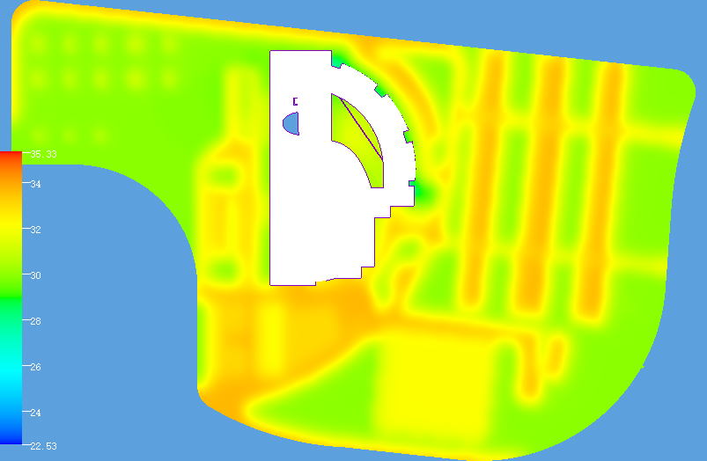

图 改造后温度云图

结论
演艺中心室外环境改造主要从屋顶绿化和广场景观两方面进行热环境的优化设计，减少传入建筑室内的室外热量，从而降低建筑能耗。改造后演艺中心的屋面绿化率为50%，能遮挡了夏日炎热的照射太阳，降低了屋面温度；演艺中心前广场、傍边的游憩场设置透水地面，道路采用透水沥青，停车场铺设植草砖，对场地进行绿色生态补偿，改善建筑周边小气候环境。改造后的热环境模拟结果表明，演艺中心周边环境的热岛强度由改造前的2.97℃降至1.07℃，降低了1.9℃；湿球黑球温度为从30.26°降至28.68℃，降低了1.58℃，降低了室外环境的热岛强度，有效的改善了演艺中心的室外热环境。

